Установка личного сертификата.
- Запускаем КриптоПро, переходим на вкладку «Сервис», нажимаем кнопку «Установить личный сертификат…»
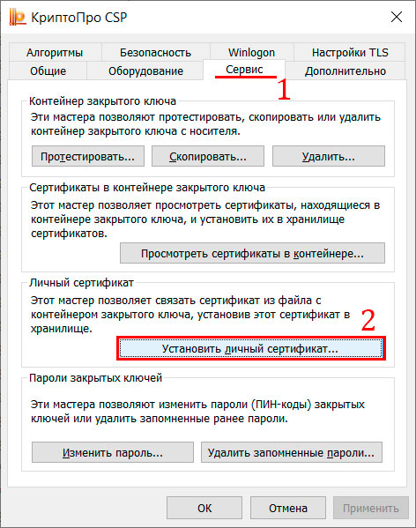
2. В открывшемся окне «Мастер установки личного сертификата» нажимаем кнопку «Обзор…»
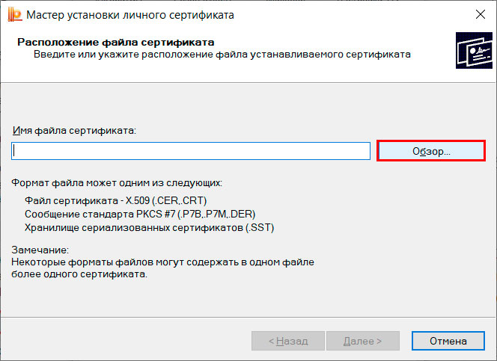
3. В окне «Открыть» находим на компьютере или носителе файл сертификата (файл имеет расширение *.cer или *.crt — этот файл выдает удостоверяющий центр) и нажимаем кнопку «Открыть»
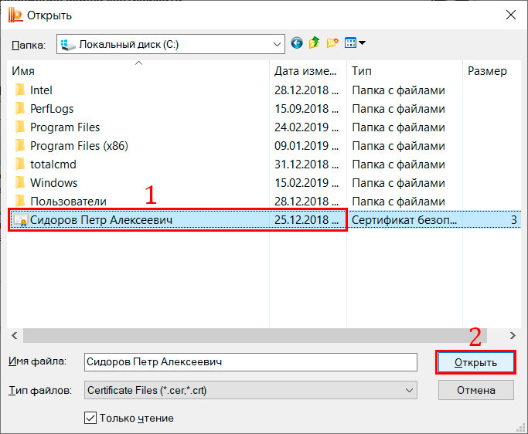
4. В окне «Мастер установки личного сертификата» нажимаем кнопку «Далее»
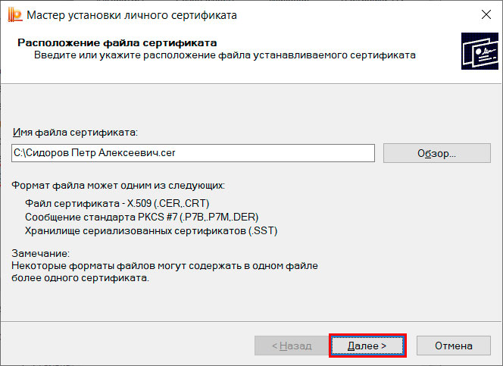
5. В следующем окне нажимаем «Далее»
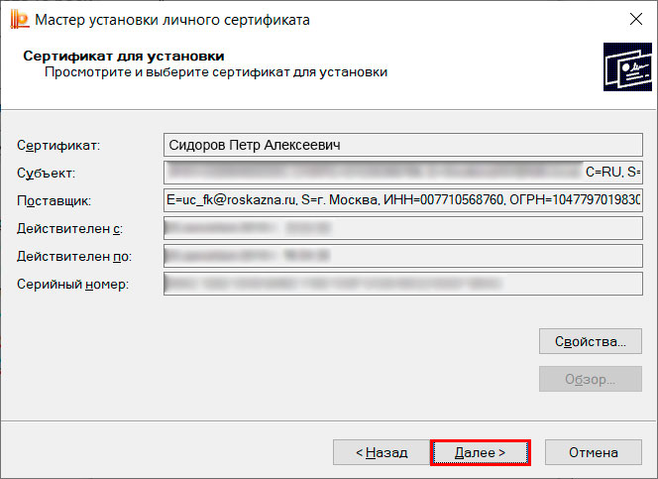
6. В следующем окне ставим галку в чекбоксе «Найти контейнер автоматически». В поле «Имя ключевого контейнера» появляется контейнер (закрытый ключ) соответствующий выбранному сертификату. Если этого не происходит, то скорее всего носитель с ключевым контейнером не вставлен в компьютер. В этом случае необходимо вставить носитель и повторить автоматический поиск контейнера. После успешного нахождения контейнера нажимаем «Далее»
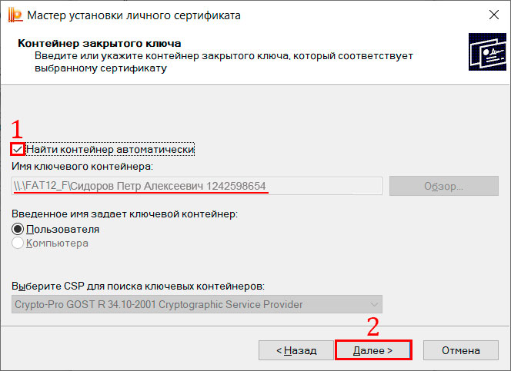
7. В следующем окне нажимаем «Далее»
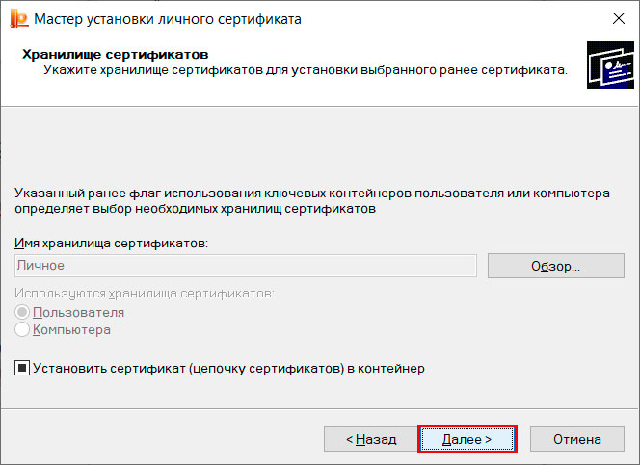
8. Нажимаем «Готово»
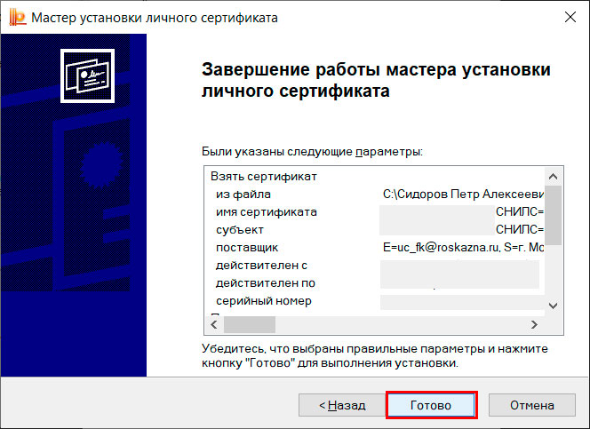
9. В конце КриптоПро спросит пароль от контейнера (пароль задавался при генерации), вводим пароль и нажимаем «ОК»

